総務委員会資料
令和６年４月２３日
企画経営部税務課
第４１号議案
令和６年度一般会計補正予算案

令和６年度定額減税および定額減税しきれないと見込まれる方への
給付金（調整給付）の支給について

賃金上昇が物価高に追い付いていない区民の負担を緩和するため、令和６年度税制改正大綱に基づき、令和６年６月から所得税・住民税の定額減税を実施する（定額減税）。また、定額減税しきれないと見込まれる方に対し不足額について給付金を支給し（調整給付）、減税効果を等しく波及させる。

1.定額減税について
１）減税額 ・・・ 以下の額を納税義務者より減税
①住民税 ： １万円 × （本人＋扶養親族）人分を令和６年度所得割から減税
②所得税 ： ３万円 × （本人＋扶養親族）人分を令和６年所得税から減税
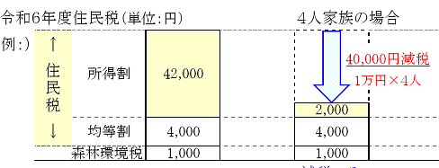

２）個人住民税の減税対象者
・合計所得金額1805万円以下で、令和６年度住民税の所得割が課税された方
※国外に居住する扶養親族は対象外。
※同一生計配偶者（合計所得金額1000万円超の方の配偶者）は令和７年度住民税で減税。

３）減税実施時期 ・・・ 令和６年６月より

４）個人住民税の減税方法
①特別徴収の場合 減税後の税額を１１月等分し、７月分から徴収
（６月分は給与天引しない）

②普通徴収の場合 １期分から減税し、減税しきれない場合には２期分以降に減税しきるまで

③年金特徴の場合
10月分の特徴月から減税し、減税しきれない場合には１２月分、２月分の天引き額から減税しきるまで

★特徴・普徴・年金特徴の各税額決定通知に、
「控除済額」（減税額）と「控除対象外額」（減税しきれなかった額）を記載

５）条例一部改正
「令和６年度の個人の特別区民税の特別税額控除」として附則改正
改正地方税法が令和６年3月28日国会で可決成立 3月30日公布、
4月１日施行。条例施行に際し議会を招集する時間がないため専決処分。

2.調整給付（定額減税しきれないと見込まれる方への給付）について
１）給付のしくみ
定額減税可能額 ＝ 住民税 １万円×（本人＋扶養親族人数）
所得税 ３万円×（ 〃 ）

減税前税額が減税可能額を下回り、減税しきれない場合、その不足額に
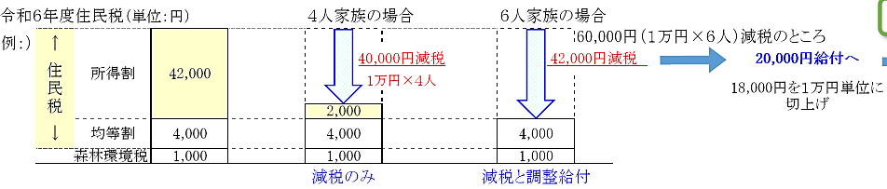
ついて住民税と所得税とで合算し、１万円単位に切上げ、給付する。

※事務処理基準日 令和６年６月３日
※所得税算出においては、令和５年所得税を令和６年所得税と推計して算出するため、令和６年所得税が確定する令和７年2-3月期に再集計する。
令和５年所得税と比較し、不足額が生じた場合には令和７年度に追加給付を行う（不足額給付）。
※令和６年６月３日以降に税額（住民税・所得税）に変更が生じた場合には、翌年の不足額給付の際に支給する（令和７年度給付）

3.予 算 案
令和6年度調整給付 計2,124,051千円
対象者 53,000人
給付金 53000人 | 1,987,730千円
コールセンター等委託 | 82,940千円
システム運用経費 | 39,116千円
郵送費等 | 14,265千円
物価高騰重点支援地方創生臨時交付金 10/10活用

4.スケジュール（案）
令和６年 | 3月30日 | 改正地方税法公布（3月28日国会可決成立）
 | 4月1日 | 区税条例一部改正 専決処分
 | 4月23日 | 補正予算案 臨時会予定
 | 5月 | 令和６年度住民税 減税賦課 決定  5/13特徴 6/10普徴・年金
 | 6月初旬 | 調整給付対象者抽出（所得税は令和５年所得税から算出）
 | 7月下旬 | 調整給付通知 発送開始
 | 10月-11月 | 申請期限10/31予定 支出期限11/30
令和７年 | 4月 | 令和６年所得税を計算
 | 5月以降 | **不足額給付を支給  （所得税額確定後、住民税更正額と併せて不足額を給付）

